Zápis z jednání komise zeleně a životního
prostředí města Plasy 2/2025

ze dne 2. 4. 2025
Komise ve složení: Pořádek Milan, Koča Miroslav, Červený Miroslav, Kučírek Jindřich a Rambousková Hana.

Program komise: Posouzení žádosti o kácení.

Žádosti o kácení
Komise projednala následující žádosti o kácení.
Žadatel: manželé Majnerovi Nebřeziny čp. 45

Žádost č. 59
Manželé Majnerovi – žádost o pokácení Borovice lesní v k.ú. Lomnička u Plas, p.p.č.31/1, ostatní plocha, v majetku Města Plasy. Uvedený důvod pokácení: Obavy z pádu stromu na příjezdovou komunikaci k č.p. 45.
Zjištění komise: K pádu nahnuté Bo může dojít za silného větru. Kromě uvedeného stromu se na p.p.č. 31/1 nachází ještě Bo s odlomenou korunovou částí. (Viz foto.) Pozemek (a na něm rostoucí stromy) má charakter lesní půdy.
Komise zeleně souhlasí s pokácením dvou výše uvedených stromů. (Vyznačeno modrou barvou.)
Náhradní výsadbu (cca 5-10 ks Dbz) a péči o nově vysazené stromy zabezpečí žadatelé. Sadební materiál dodá Město Plasy.
Pozn.: Na žádost manželů Majnerových bylo na tomtéž pozemku v minulých letech pokáceno již více vzrostlých borovic. Výsadbou nutno ochránit svah proti sesuvu zeminy!

Příloha: Fotodokumentace

Zapsal: Ing. M. Pořádek

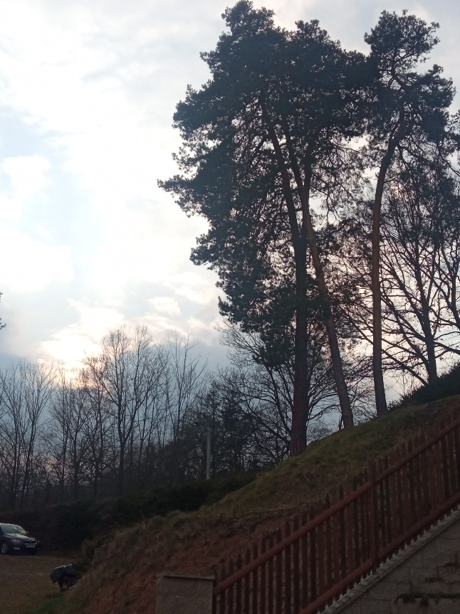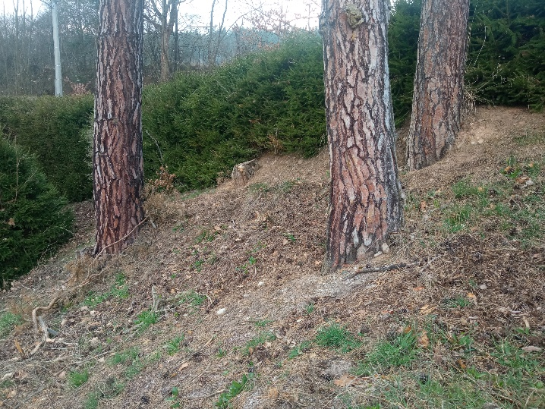
Snímek 1 - nakloněná Bo Snímek 2 - detail svažitého pozemku

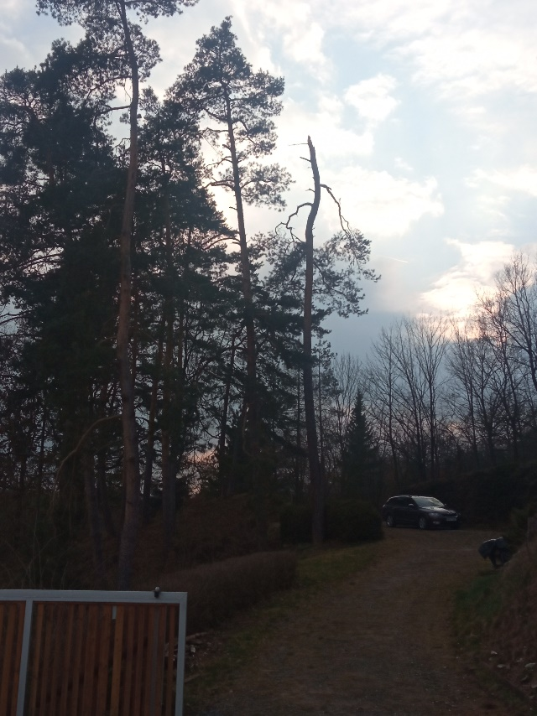
Snímek 3 – Bo s odlomeným vrcholem

